Муниципальное автономное учреждение дополнительного образования
«Центр дополнительного образования»
город Каменск-Уральский

Сценарий военно-спортивной игры
«Молодая гвардия»

Черноскутова Марина Александровна,
педагог-организатор МАУ ДО
«Центр дополнительного образования»

Каменск-Уральский
2026 г.
Патриотическое воспитание – это воспитание любви к Родине, преданность ей, ответственность и гордость за нее, желание трудиться на ее благо, начинает формироваться уже в дошкольном возрасте. Без уважения к истории и культуре своего Отечества, к его государственной символике невозможно воспитать чувство собственного достоинства, уверенность в себе, а, следовательно, полноценную личность. Но патриотическое чувство не возникает у детей само по себе. Это результат длительной деятельности, начиная с самого раннего возраста. Патриотизм формируется под влиянием идеологии, среды, образа жизни и идейно-воспитательной работы в семье, дошкольном учреждении, в школе, в коллективе. Одной из форм работы в системе нравственно-патриотического воспитания дошкольников стало мероприятие, организованное Центром дополнительного образования, военно-спортивная игра «Молодая гвардия».
Цель игры: формирование у детей дошкольного возраста нравственно-патриотических качеств и создание условий для физического развития дошкольников посредством участия в спортивной игре «Молодая гвардия».
Задачи:
- укреплять физическое здоровье, формировать начальные представления о здоровом образе жизни;
- развивать физические качества, обогащать двигательный опыт детей;
- воспитывать у детей положительные морально-волевые, нравственно-патриотические качества личности.
Содержание мероприятия: заезд команд согласно своему времени, регистрация, выдача маршрутных листов и прохождение 7 спортивных станций: «Строевая подготовка», «Сигнальщики», «Снайперы», «Кавалеристы», «Разведчики», «Танкисты», «Десантники-парашютисты». Награждение команд грамотами и сладкими подарками.
Место проведения: военно-спортивная игра проводится на территории Центра дополнительного образования (на улице).
Дата проведения: 21 февраля 2026 года.
Начало мероприятия: в 10.00
Участники игры: воспитанники дошкольных образовательных учреждений города. Возраст участников 5 – 7 лет. Состав команды 6 детей, 6 родителей, 2 педагога.
Организация игры: Общее руководство подготовкой и проведением игры осуществляют: заместитель директора по организационно-массовой работе ЦДО, педагог – организатор. В ходе подготовки прорабатывают план проведения игры; разрабатывают станции; составляют маршрутный лист; изготавливают грамоты, призы для награждения; подготавливают территорию и реквизит; выбирают судей станций.
Награждение: Все команды награждаются грамотами и призами.
Программа игры
1. Торжественное открытие мероприятия:
- построение команд;
- знакомство с командами: название команды, девиз.
- оглашение плана проведения военно-спортивной игры.
- вручение маршрутных листов;
2. Маршрут по станциям.
3. Подведение итогов и награждение.
4. Торжественное закрытие мероприятия.

О начале игры возвещают звуки фанфар
Ведущая: Здравствуйте ребята!
Дети: Здравствуйте.
Ведущая: Сегодня вы – наше будущее поколение, будущие защитники своей Родины, собрались на военно – спортивную игру «Молодая гвардия», чтобы показать свою боевую выносливость, дисциплинированность, силу духа и сплоченность коллектива. Вам необходимо пройти 7 игровых станций, где нужно получить звезды за точность выполнения, за слаженную работу, за быстрое выполнение и код от шифра. По окончанию игры вам необходимо разгадать этот шифр. На каждом этапе будет консультант, подробно объяснит, что необходимо делать. Вам потребуется мужество, отвага, смелость, решительность для достижения цели. Вы, готовы к выполнению боевого задания?
Дети: Готовы!

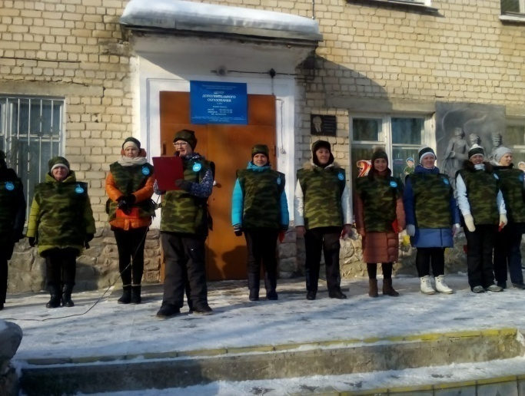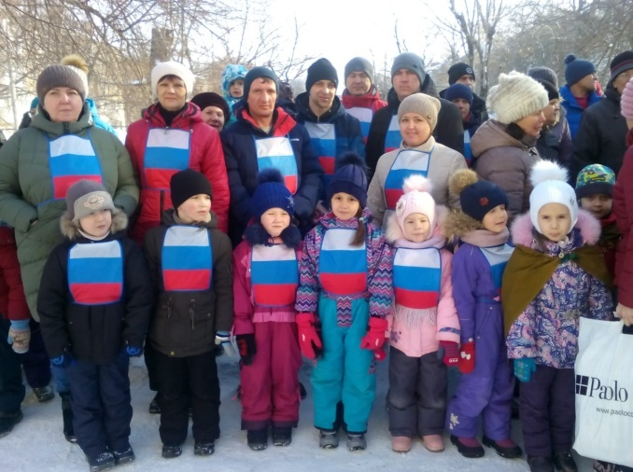

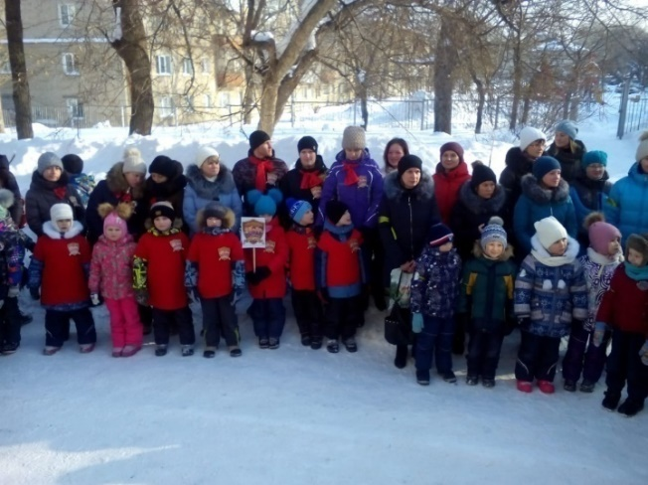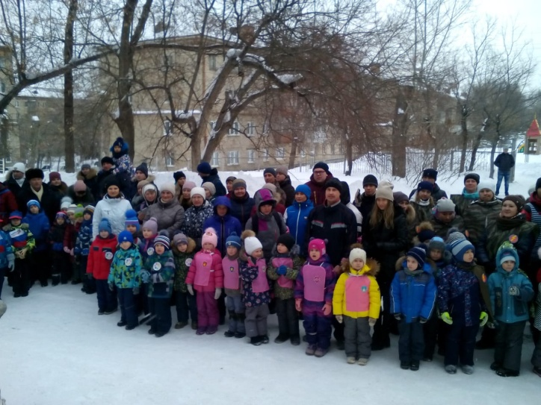

Ведущая: давайте познакомимся с нашими отрядами. Итак, команда Детского сада № ….Команда….Ваш девиз.
Каждый отряд представляет свою эмблему, девиз и названия отряда
Ведущая: Ребята, мы познакомились с отрядами и пришло время получить маршрутные листы. Для выполнения задания вам необходимо будет пользоваться планом, где показан путь, по которому вам нужно передвигаться. Строго следовать маршруту. Командиру отряда получить план маршрута:
Маршрутный лист «Молодая гвардия»
Старт  № 1 | № 2 | № 3 | № 4 | № 5 | № 6 | Финиш  № 7
«Строевая подготовка» | «Сигнальщики» | «Снайперы» | «Кавалеристы» | «Разведчики» | «Танкисты» | «Десантники-парашютисты»

Командир и команда подходит к ведущей и берёт маршрутный лист
Выдача маршрутных листов для прохождения игровых станций
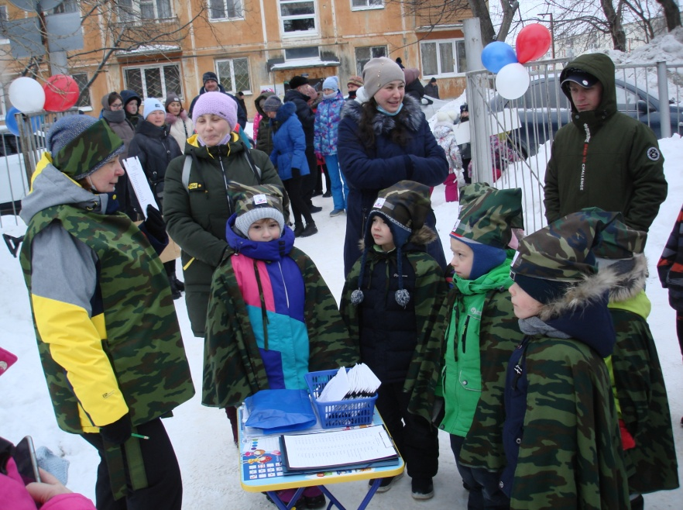
Ведущий: Маршрутный лист вы получили, пожелаем вам успеха, силу духа проявить,
Все испытания пройти на отлично, чтобы в будущем Родину суметь защитить.
Если что-то не получается, то желаем не отчаиваться,
Проявить терпение и находчивость, не затеряться, а в строю остаться,
Помочь друг другу, поддержать и до конца всем устоять!
Успехов вам, ребята, мы ждем от вас хорошего результата!
Всем отрядам приступить к выполнению задания.
Отряд группируется, знакомится с планом, находит то место, откуда нужно начать выполнение задания, начинает свой маршрут, выполняя поочередно одно задание за другим.
Игровые этапы военно-спортивной игры «Молодая гвардия».
1.«Строевая подготовка».
Задание: дети выполняют строевые команды:
- «Становись!» - команда, после которой дети становятся в указанный педагогом строй и принимают строевую стойку;
«Равняйсь!» - по этой команде дети выравниваются по носкам, принимают основную стойку;
«Смирно!» - дети быстро принимают строевую стойку;
«На первый – второй рассчитайся!» - правофланговый поворачивает голову влево и произносит «первый», следующий за ним – «второй», третий снова говорит «первый» и т. д. Перестроение совершается по команде «Вторые номера, делай два шага назад, марш!» или «Первые номера, делай два шага вперед, марш!».
«В колонну по одному – становись!» - дети выстраивается за спиной педагога.
«В одну шеренгу по одному – становись!» - дети выстраиваются в одну линию, один возле другого и обращены лицом в одну сторону.
«Разойдись!» - дети расходятся по площадке
2.«Сигнальщики».
Оборудование: карточки с изображением человечков в разных позах (формат А4), разноцветные султанчики по 2 шт. на ребенка.
Задание: как можно быстрее принять заданную на картинке позу. Темп смены карточек постепенно можно увеличивать, тогда становится еще веселее!

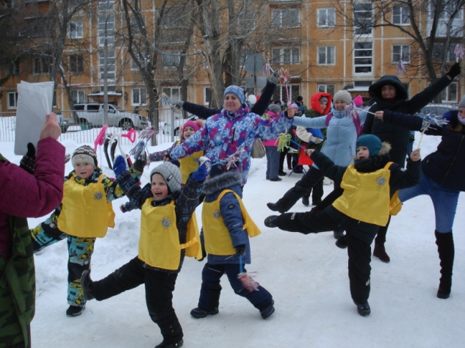
3.«Снайперы».
Оборудование: 5 цветных палочек, 1 мат, стойка-мишень, 15-20 мешочков с песком (вес 200 гр.), коробка для мешочков.
Задание: перепрыгнуть цветные палочки на двух ногах, лечь на живот, на мат. Взять мешочек в правую руку, приготовиться, поднять правую (левую) руку с мешочком вверх, прицелиться, замахнуться, смотреть на цель и совершить бросок в стойку-мишень.
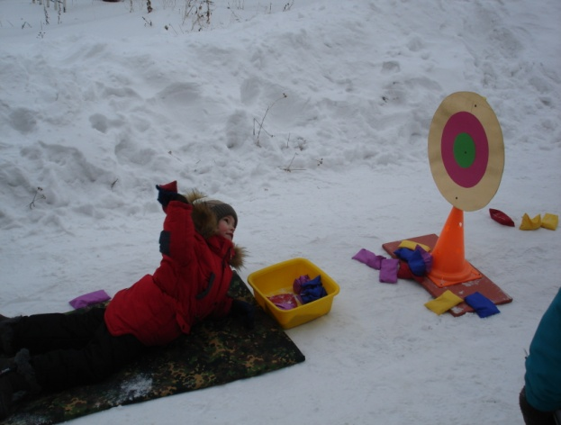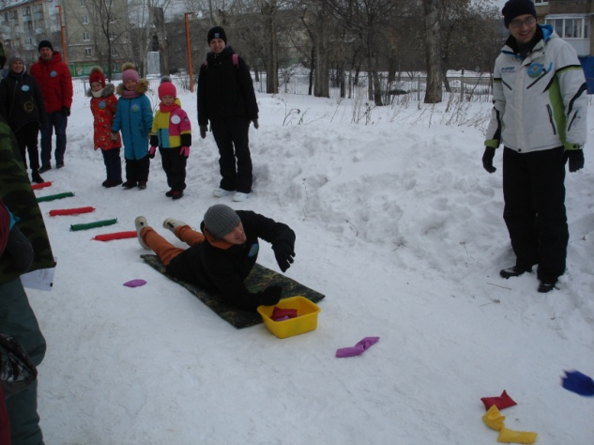
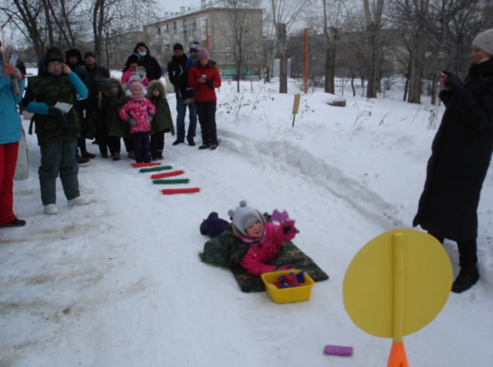

4.«Кавалеристы».
Оборудование: сабли 2 шт., конус оранжевый 4 шт.
Задание: ребёнок садится на плечи родителю, берет саблю, размахивает саблей, а родитель змейкой оббегает 4 стойки и возвращается в команду.

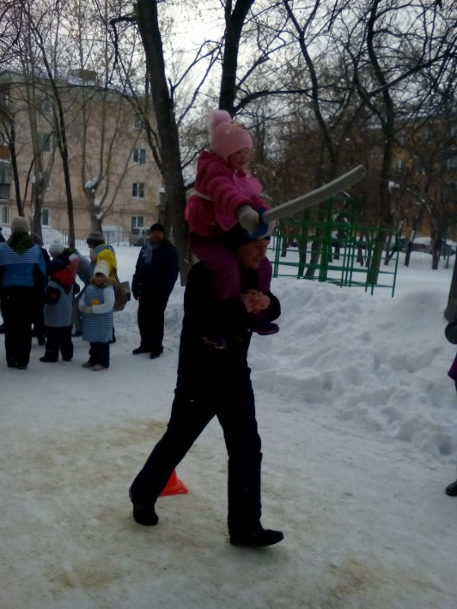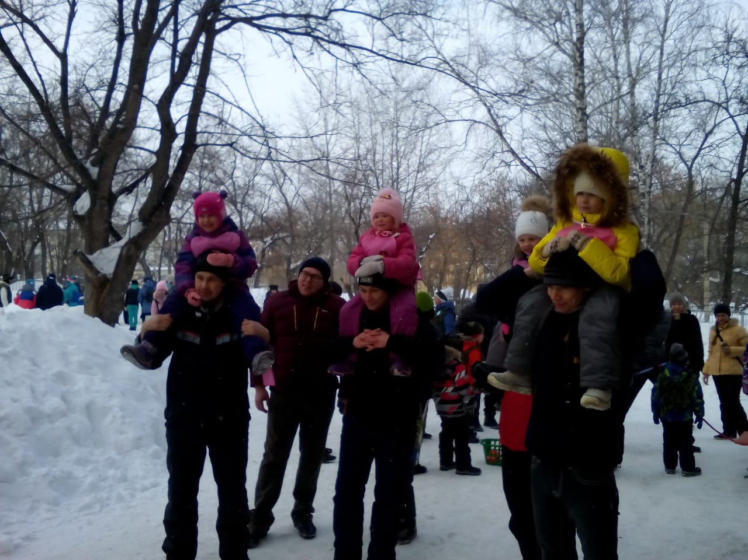

5.«Разведчики»
Оборудование: палатка детская с надписью «ШТАБ», пакет бумажный с надписью: «СЕКРЕТНО» 15 шт., белая плащ-накидка, кубики пластмассовые большие 20 шт.
Задание: надеть белую плащ-накидку, пройти между кубиками (минное поле), не задевая их, до штаба «противника», взять «секретный» пакет и вернуться обратно в команду.
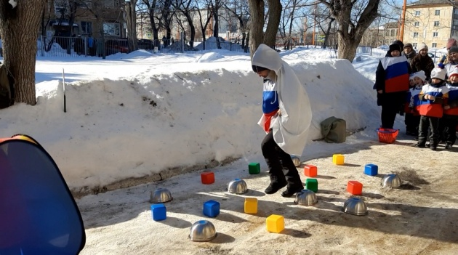
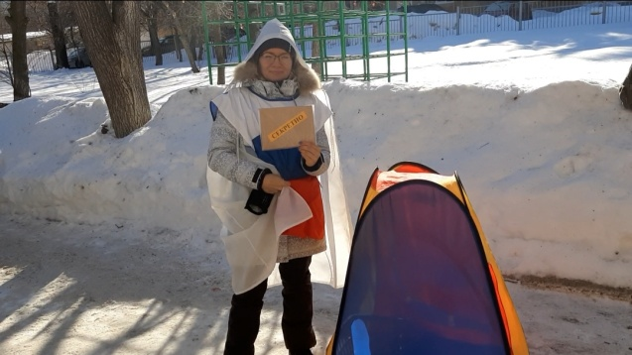

6.«Танкисты».
Оборудование: корзина, лопатка пластмассовая, мягкие маленькие мячики 20 шт., туннель.
Задание: пролезть в туннель, подбежать к коробке с мячами, положить мяч на лопатку и забросить мяч в корзину, перебежать на другой конец площадки. Когда вся команда выполнит задание и соберется на другом конце площадки игроки выстраиваются в две колонны, дети и родители, друг за другом. Кладут руки на плечи друг другу и возвращаются к линии старта (изображая гусеницы танка), чей танк приедет первым к линии старта.
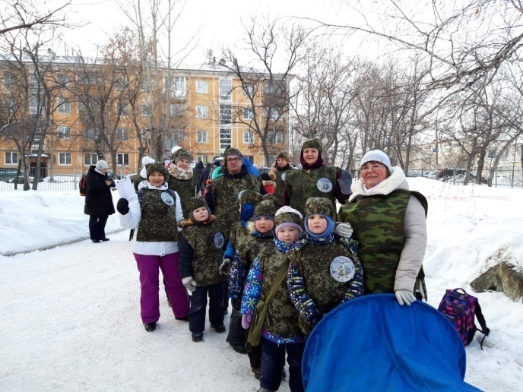
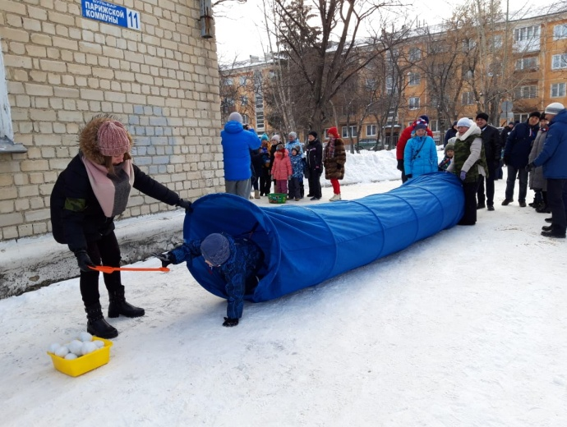

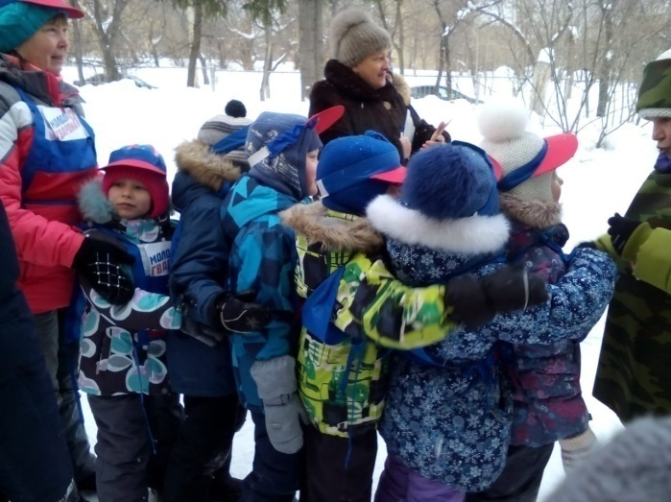
7.«Десантники-парашютисты».
Оборудование: палочка деревянная (парашют) 1 шт., дуги железные с зеленой мишурой (крона дерева) 3 шт., обруч 1 шт.
Задание: ребенок берется двумя руками за середину палочки, а два родителя за края палочки. Поднимают ребенка и переносят на палочке так, чтобы ребенок не задел ногами дуги-деревья и опускают в центр обруча. Таким образом, ребенок совершает «прыжок» с парашютом.
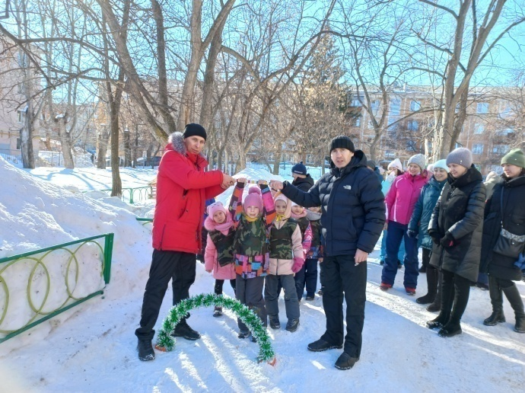

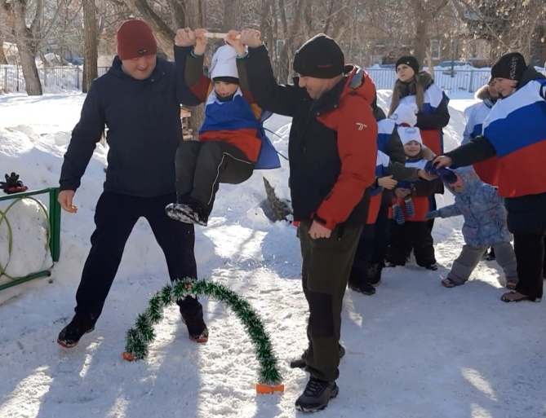

Ведущая: Вот и подошла к концу военно-спортивная игра. С задачей игры все ребята справились отлично. Вы показали себя, не только ловкими, сильными, смелыми, быстрыми, но и дружными, умеющими быть единой командой. А сейчас посмотрим, смогли ли вы разгадать шифр, что у вас получилось?
Все команды громко произносят фразу, которую им удалось собрать «Мы молодцы!». На каждом этапе они получали по одной или несколько букв, тем самым каждый отряд собрал фразу «Мы - молодцы!»
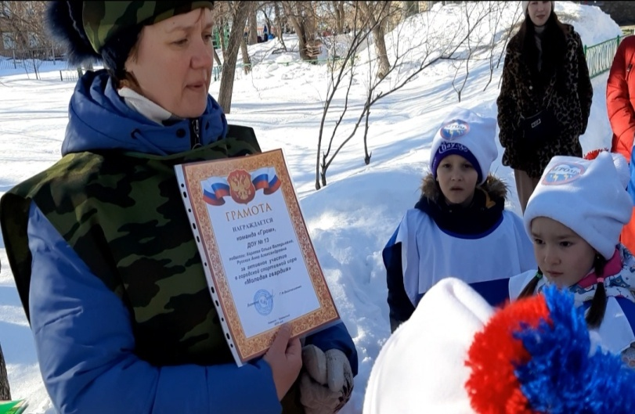

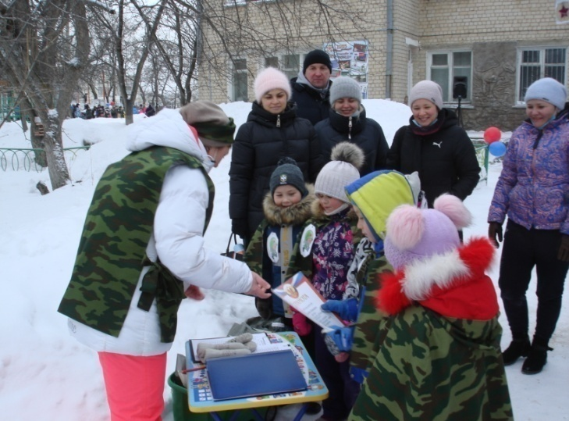

Ведущая: Молодцы ребята, молодцы родители, педагоги! Вы одна дружная команда! А сейчас мы вам вручаем заслуженные награды
Подведение итогов и награждение

